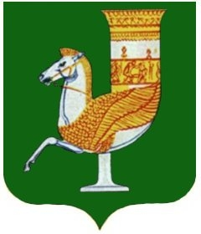
УРЫСЫЕ ФЕДЕРАЦИЕ
АДЫГЭ РЕСПУБЛИК
МУНИЦИПАЛЬНЭ ОБРАЗОВАНИЕУ
«КРАСНОГВАРДЕЙСКЭ РАЙОНЫМ»
И АДМИНИСТРАЦИЙ

РОССИЙСКАЯ ФЕДЕРАЦИЯ
РЕСПУБЛИКА АДЫГЕЯ
АДМИНИСТРАЦИЯ
МУНИЦИПАЛЬНОГО ОБРАЗОВАНИЯ «КРАСНОГВАРДЕЙСКИЙ РАЙОН»

П О С Т А Н О В Л Е Н И Е

АДМИНИСТРАЦИИ МУНИЦИПАЛЬНОГО ОБРАЗОВАНИЯ

«КРАСНОГВАРДЕЙСКИЙ РАЙОН»

От 01.04.2022г. №_284

с. Красногвардейское

О внесении изменений в постановление администрации МО «Красногвардейский район» № 518 от 09.10.2008 года «О регламенте работы Администрации муниципального образования «Красногвардейский район»»

В целях приведения в соответствие нормативных правовых актов МО «Красногвардейский район», руководствуясь Уставом МО «Красногвардейский район»

ПОСТАНОВЛЯЮ:

1. Внести следующие изменения в постановление администрации МО «Красногвардейский район» № 518 от 09.10.2008 года «О регламенте работы Администрации муниципального образования «Красногвардейский район»»:

1.1. Подпункт 11.1. пункта 11 приложения к регламенту работы администрации МО «Красногвардейский район» исключить.

2. Опубликовать настоящее постановление в газете Красногвардейского района «Дружба» и разместить на официальном сайте органов местного самоуправления МО «Красногвардейский район».
3. Контроль за исполнением данного постановления возложить на общий отдел администрации МО «Красногвардейский район».
4. Настоящее постановление вступает в силу с момента его опубликования.

Глава МО «Красногвардейский район» Т.И. Губжоков

